Secretaría de Finanzas del poder Ejecutivo del Estado

Informe de análisis del proceso actual y de mejora

|  |  |  |
| --- | --- | --- |
| **No. de Contrato:** | **Acrónimo del Proyecto:** | **Nombre del Proyecto:** |
|  | AUDITORÍA | Servicios profesionales para el desarrollo e implementación de un sistema para el control y seguimiento de auditoría a impuestos estatales conforme al programa operativo de fiscalización |

**La información contenida en este documento es para uso interno**

Contenido

1. Introducción 4

1.1. Definiciones, Abreviaturas y Referencias 4

2. Modelo del Flujo de Negocio AS - IS 4

2.1. Inicio del método de revisión 4

2.1.1. Objetivo 4

2.1.2. Entradas / Proveedor 4

2.1.3. Resultados / Cliente 5

2.1.4. Diagrama 5

2.2. Casos de uso relacionados 7

3. Firmas de Aprobación 7

**Tabla de Versiones y Modificaciones**

| **Versión** | **Descripción del cambio**  ***Síntesis de la modificación hecha al contenido del documento*** | **Responsable de la Versión**  ***Especificar nombre completo del responsable(s) de la versión del documento*** | **Fecha**  ***Especificar la fecha de la versión.***  ***Formato: dd/mm/aaaa*** |
| --- | --- | --- | --- |
| 0.010.01 | Creación del documento.Creación del documento vvvvvvvv | Ana Laura Ortega Aguilar | 02/10/2024 |

1. Introducción

El presente documento tiene la finalidad de mostrar el análisis de la información recabada a partir de las sesiones de levantamiento realizadas con los responsables del área, sobre los procesos actuales que se ejecutan para el seguimiento de auditoría de impuestos estatales, específicamente de las siguientes funcionalidades:

* Generar oficios.
* Registrar actos de fiscalización.
* Autorización.

El análisis contempla la ejecución detallada de las actividades, áreas con las que interactúa el proceso, así como, alcance, entradas, proveedores, resultados y cliente, esto con la finalidad de conocer la operación actual e identificar áreas de mejora que permitan construir una propuesta de diseño del sistema.

* 1. Definiciones, Abreviaturas y Referencias

|  |  |
| --- | --- |
| **Términos/Siglas** | **Descripción** |
| Comité | Equipo de trabajo conformado para la revisión y autorización de la propuesta de contribuyentes para seguimiento de acto de fiscalización. |
| CPR | Contadores Públicos Registrados. |

1. Modelo del Flujo de Negocio AS - IS
   1. Inicio del método de revisión
      1. Objetivo

Generar los expedientes de los Contribuyentes propuestos para actos de fiscalización, y entregarlos a las áreas responsables de su seguimiento. Así como recibir un informe sobre el seguimiento de las áreas responsables y registrarlo en el sistema.

* + 1. Entradas / Proveedor

|  |  |  |
| --- | --- | --- |
| **Requisitos de entrada** | **Proveedores de Insumos** | **Características** |
| Anexo de autorización firmado. | Coordinación de Programación y dictámenes. | Documento “Anexo de autorización” impreso y firmado por todos los integrantes del Comité. |

* + 1. Resultados / Cliente

|  |  |  |
| --- | --- | --- |
| **Requisitos de salida** | **Clientes** | **Características** |
| Registro de Informe de Inicio | Coordinación de Programación y dictámenes. | Registro en el sistema:   * Número de orden. * Fecha inicio. * Fecha de notificación. |

* + 1. Diagrama

Una vez que ha finalizado la sesión de Comité, la Coordinación de Programación y Dictámenes, revisa la propuesta y genera los expedientes, así como los oficios por tipo de persona y método de revisión, asignándoles un número de orden. Y determina a que área se enviará cada expediente.

Teniendo los registros firmados, se genera el memorándum relacionando el número de orden de cada uno de los expedientes y los entrega al Departamento correspondiente:

**Coordinación de Revisión de Gabinete y Masiva:** Contribuyentes.

**Departamento de Dictámenes:** Revisión de Papeles de Contadores Públicos Registrados / Carta invitación por diferencia de impuestos.

La Coordinación de Revisión de Gabinete y Masiva y el Departamento de Dictámenes reciben los expedientes físicos que competen a su área y realizan la gestión para el inicio de método de revisión y seguimiento a cada uno de los Contribuyentes/CPR.

En caso de que no se haya realizado la notificación al Contribuyente/Contador Público Registrado, devuelven el expediente físico, acompañado de un memorándum a la Coordinación de Programación y Dictámenes. Y a su vez ellos resguardan el expediente en el archivo en el expediente externo.

Si se realiza la notificación al Contribuyente/Contador Público Registrado, genera(n) un informe de inicio y se entregan físicamente al Jefe de Departamento de Programación. **Nota:** se realizará el levantamiento de información de estos procesos con las áreas responsables en el siguiente sprint.

El jefe de Departamento de Programación recibe el informe de inicio y registra en la base de datos el número de orden, la fecha de inicio y la notificación. Y realiza el seguimiento mensual del proceso, hasta su terminación.

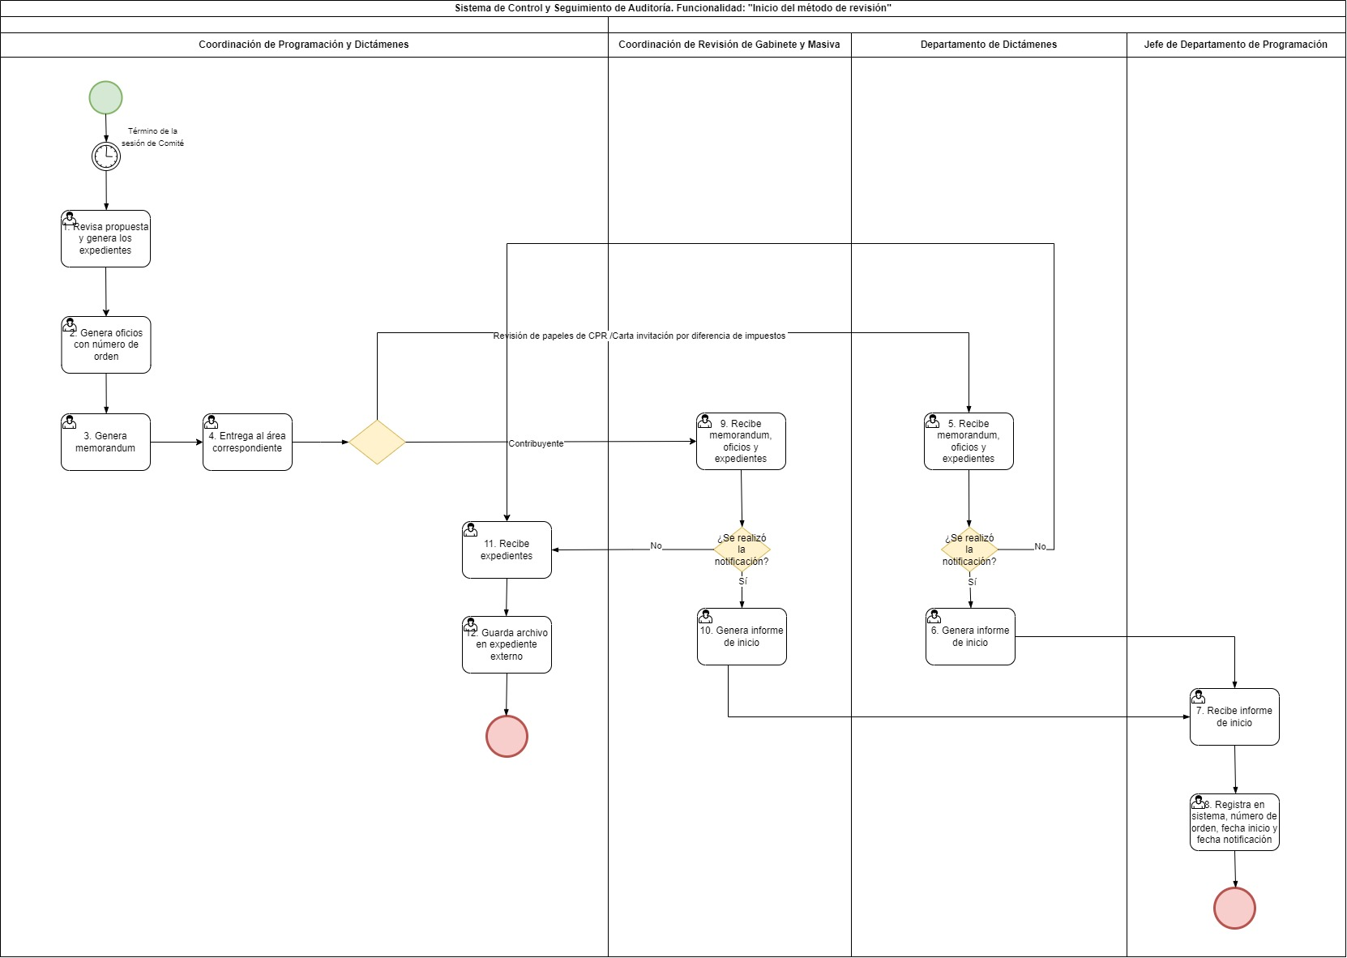

**Archivos relacionados**



* 1. Casos de uso relacionados

1. CU00
2. CU00.
3. CU0
4. CU0
5. CU0
6. CU0.
7. Firmas de Aprobación

|  |  |  |
| --- | --- | --- |
| **Solicitante / Rol / Puesto / Organización***(Nombre completo del*  *Responsable / Rol / Puesto / Área de adscripción)* | **Fecha***Fecha de autorización (Formato: DD/MM/AAAA)* | **Firma** |
| Nombre y Apellidos  Rol / Puesto  Unidad | 11/10/2024 |  |
| Nombre y Apellidos  Rol / Puesto  Unidad | 11/10/2024 |  |
| Nombre y Apellidos  Rol / Puesto  Unidad | 11/10/2024 |  |
| Nombre y Apellidos  Rol / Puesto  Unidad | 11/10/2024 |  |
| Nombre y Apellidos  Rol / Puesto  Unidad | 11/10/2024 |  |